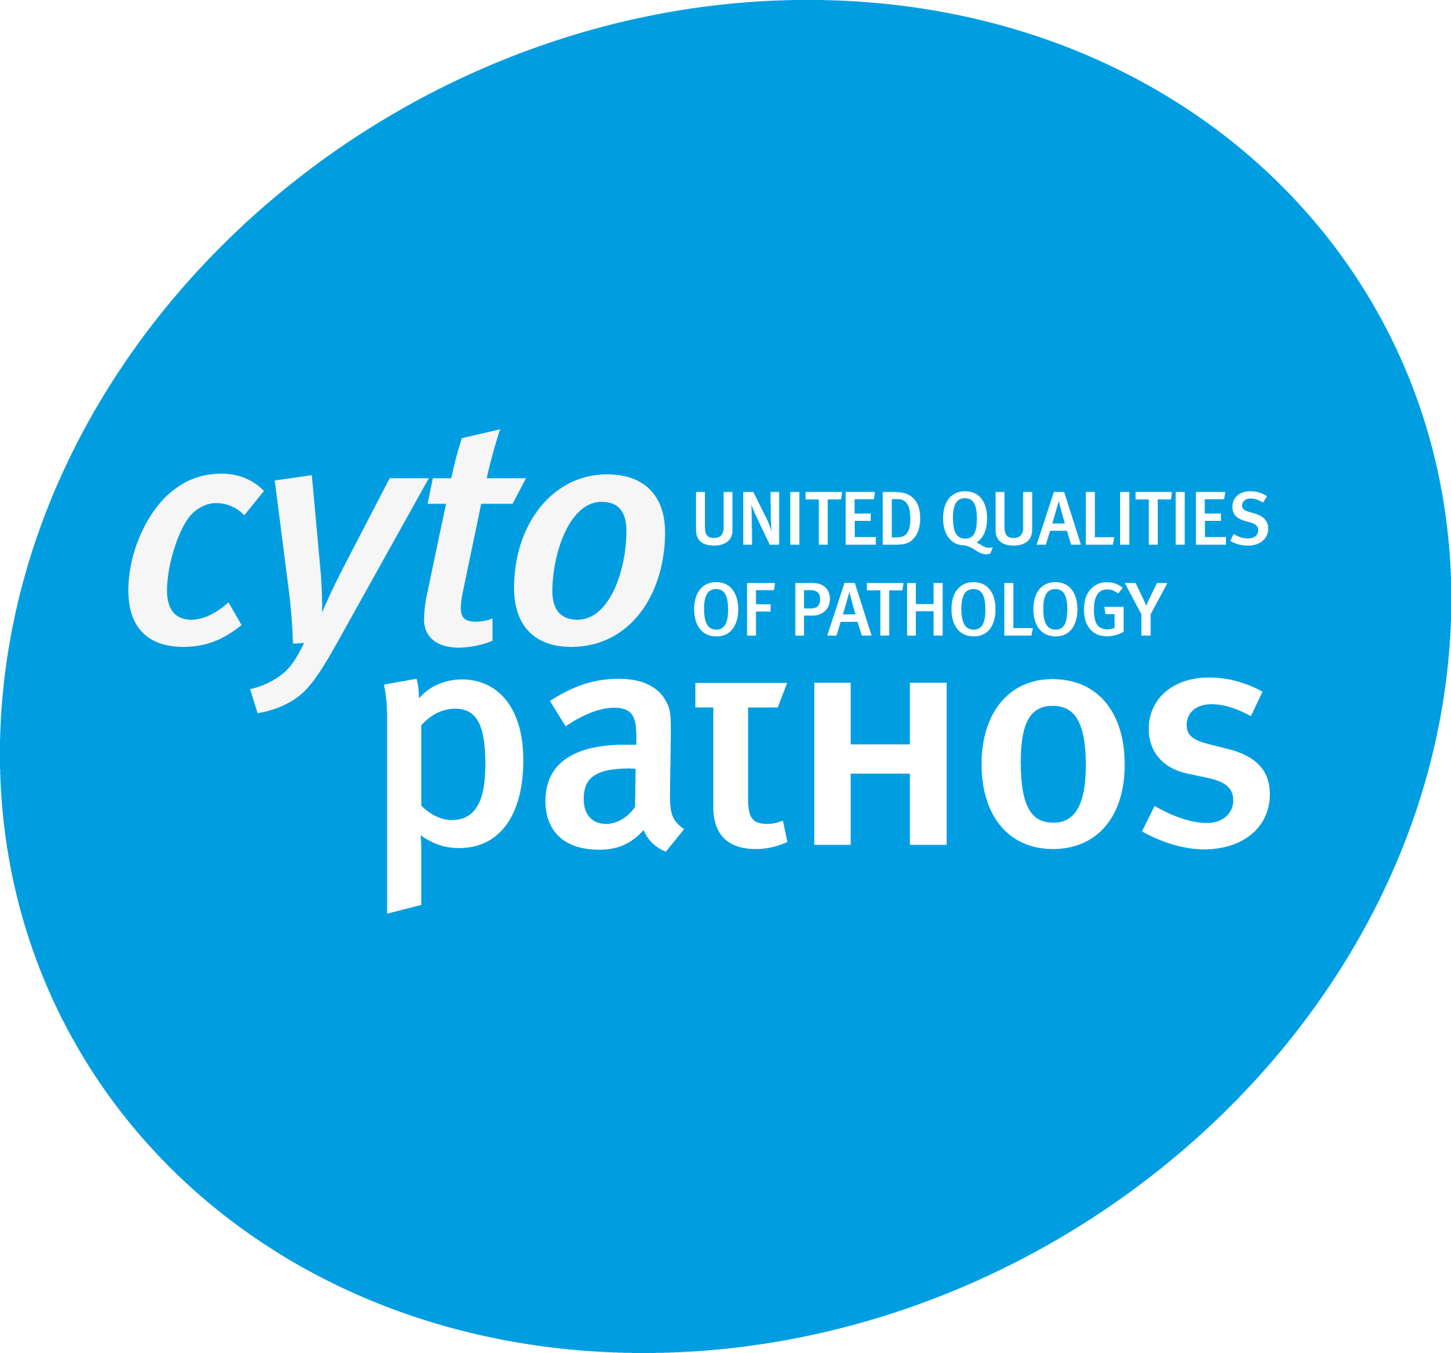
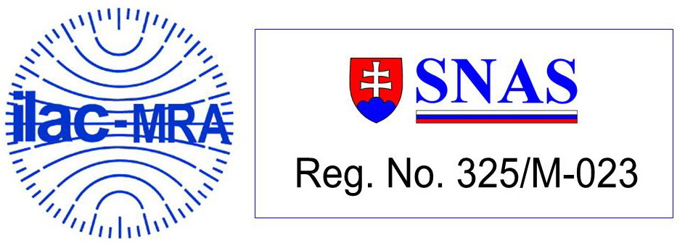
DEŇ SPOLOČNOSTI

CYTOPATHOS, s r. o.
a
Ústavu patológie SZU

pre
GYNEKOLÓGOV

10. marca 2010

Miesto konania : Hotel Therma, Priemyselná 4, Dunajská Streda
PROGRAM

16:30 – 17:00 Registrácia účastníkov
17:00 – 18:30 Odborný program

Po ukončení odborného programu Vás srdečne pozývame na raut , ktorý bude v priestoroch hotela Therma.

Svoju účasť potvrďte do 5.10.2010 telefonicky, alebo mailom.
tel.: 0917 625048, e-mail: mihalikova@cytopathos.sk

ODBORNÝ PROGRAM

- Daniš D. Cytopathos - zodpovedný a spoľahlivý partner gynekológov. Cytopathos, s. r.o. Bratislava, Ústav patológie SZU, Bratislava
- ¹Michal M., ²Beráková K. : Úskalí a problémy cervikální patologie. ¹Bioptická laboratoř, s. r. o., Plzeň, ²Cytopathos, s.r.o., Bratislava
- ¹Janek Ľ., ²Jendrušák J., ³Šidlová H., ⁴Beráková K.: Môže gynekológ prvého kontaktu zefektívniť screening krčka maternice?
¹Care s.r.o., Šamorín, ²OGAMA. s.r.o., Banská Bystrica, ³Cytopathos, s. r.o. Bratislava, Ústav patológie SZU, Bratislava, ⁴Cytopathos, s. r.o. Bratislava
- Šidlová H., Beráková K. Cervikálny skríning a kontrola kvality. Cytopathos, s. r.o. Bratislava, Ústav patológie SZU, Bratislava

Podujatie je súčasťou medicínskeho kontinuálneho vzdelávania.
Kredity budú účastníkovi priznané SACCME v zmysle vyhlášky MZ SR č.366/2005 Z,z, v znení neskorších predpisov
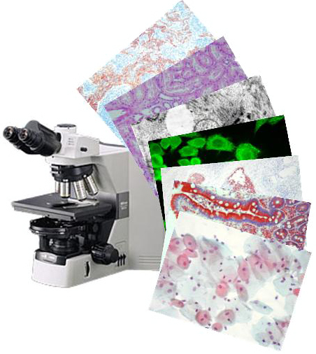
Autor 3 kredity , Spoluautor (najviac dvaja) 2 kredity Pasívna účasť : 2 kredity

